61 % českých zaměstnanců při změně práce žádá vyšší plat. Muži míří s požadavkem na plat výš, ženy jsou opatrnější, říká průzkum
Praha, 14. listopadu 2024 – 61 % zaměstnanců v ČR usilovalo při poslední změně zaměstnání o vyšší plat, 29 % pak chtělo stejný plat a menší skupina (10 %) žádala dokonce nižší plat než na své předchozí pozici, vyplývá z mezinárodního průzkumu společnosti Alma Career, který realizovala přes portál Paylab.com. Co se týče rozdílů mezi pohlavími, pak 65 % mužů usilovalo o vyšší plat než v předchozím zaměstnání ve srovnání s 58 % žen. Ženy také častěji akceptovaly stejný plat jako v předchozí práci.
„V mezinárodním měřítku pak při poslední změně zaměstnání žádaly o vyšší plat v průměru dvě třetiny zaměstnanců. 28 % pak chtělo stejný plat a 10 % žádalo plat nižší. Co se týče rozdílů mezi muži a ženami, pak o vyšší plat usilovalo 66 % mužů a 62 % žen,“ říká Vesa-Pekka Kirsi výkonný ředitel Alma Career.
Když se podíváme na otázku, o kolik uchazeči o nové místo žádají zvýšit plat, tak 40 % českých mužů žádalo o zvýšení do 10 %, 28 % respondentů zvýšení o 11 – 20 % a 31 % mužů o více než 20 %. U žen pak chtělo zvýšit plat o 10 % 55 % žen, o 11 - 20 % pak 27 % žen a o více než 20 % pak 18 % žen. Mezi hlavní důvody, proč chtějí vyšší plat, patřily dostatečné zkušenosti a sebeúcta, inflace a přechod na vyšší pozice – hovoří data z Paylab.com. Muži i ženy uváděli podobné důvody, i když muži o něco častěji uváděli jako faktor zvýšení kompetencí.

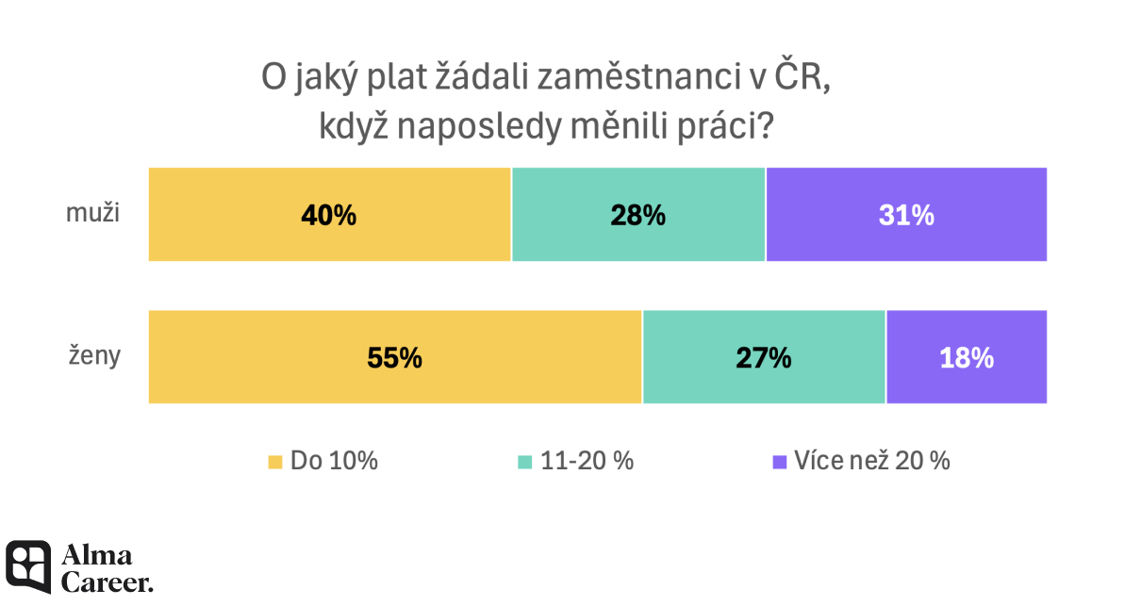

Průzkum se věnoval také otázce rozdílů v odměňování mužů a žen. Zatímco téměř polovina mužů jej v evropském pohledu nepovažovala za problém – v ČR to bylo méně, jen 38 %. Většina žen jej považovala za závažný problém, v ČR dokonce 51 %, což je více než mezinárodní průměr (42 %). Toto vnímání bylo výraznější ve střední a severní Evropě ve srovnání s jihovýchodní Evropou.
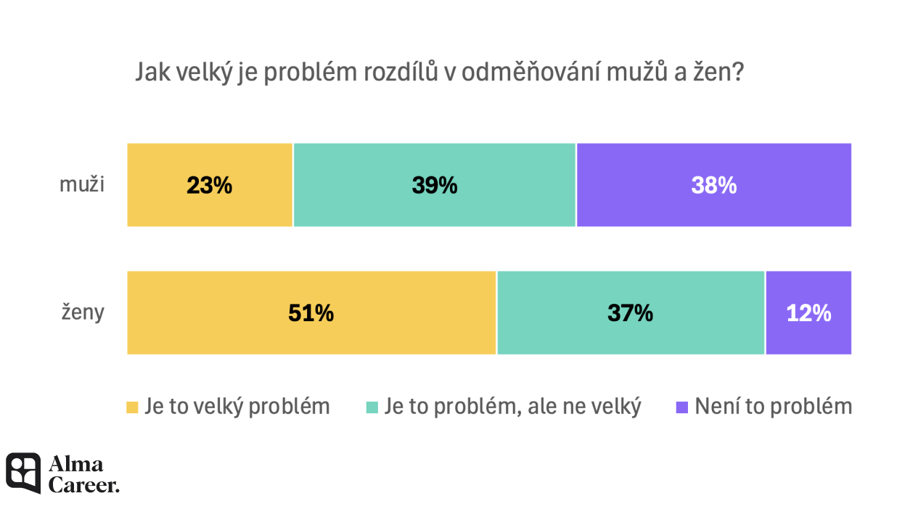

O průzkumu
Průzkum byl proveden během října a listopadu 2024 v devíti zemích, ve kterých působí Alma Career (Chorvatsku, Bosně a Hercegovině, Srbsku, Severní Makedonii, České republice, Slovensku, Estonsku, Lotyšsku a Litvě) prostřednictvím Paylab.com, mezinárodní platformy pro průzkum mezd, která shromažďuje informace o příjmech a benefitech zaměstnanců na různých pozicích.

O Alma Career
Alma Career, lídr na trhu v oblasti náborových služeb a poradenství v HR působící ve střední Evropě, Adriatické oblasti, v Pobaltí a ve Finsku. Alma Career nabízí více než 1,3 milionu pracovních příležitostí, téměř 15 milionů žádostí o zaměstnání, 2 miliony uživatelů s aktivními upozorněními na vhodné pozice a více než 5 milionů návštěvníků měsíčně. Nabízí náborové služby založené na datech a technologických inovacích. Dosah sítě Alma Career je asi 70 milionů lidí v Evropě, s příjmy 110 milionů eur a kolem 700 profesionálů z oblasti náboru ve východní a střední Evropě (2024).
Alma Career je globální společnost s místním srdcem; má hluboké znalosti, dlouholeté zkušenosti a kulturní pochopení místních trhů. Alma Career působí přímo v Bosně a Hercegovině, Chorvatsku, České republice, Estonsku, Finsku, Lotyšsku, Litvě, Severní Makedonii, Slovensku a Slovinsku. Kromě toho Alma Career působí s menšinovým vlastnictvím v Srbsku a s partnery v Albánii, Bulharsku, Černé Hoře a Rumunsku. Alma Career je také členem sítě The Network, která je přidružením předních světových úřadů práce ve více než 140 zemích a více než 60 pracovních portálů.

